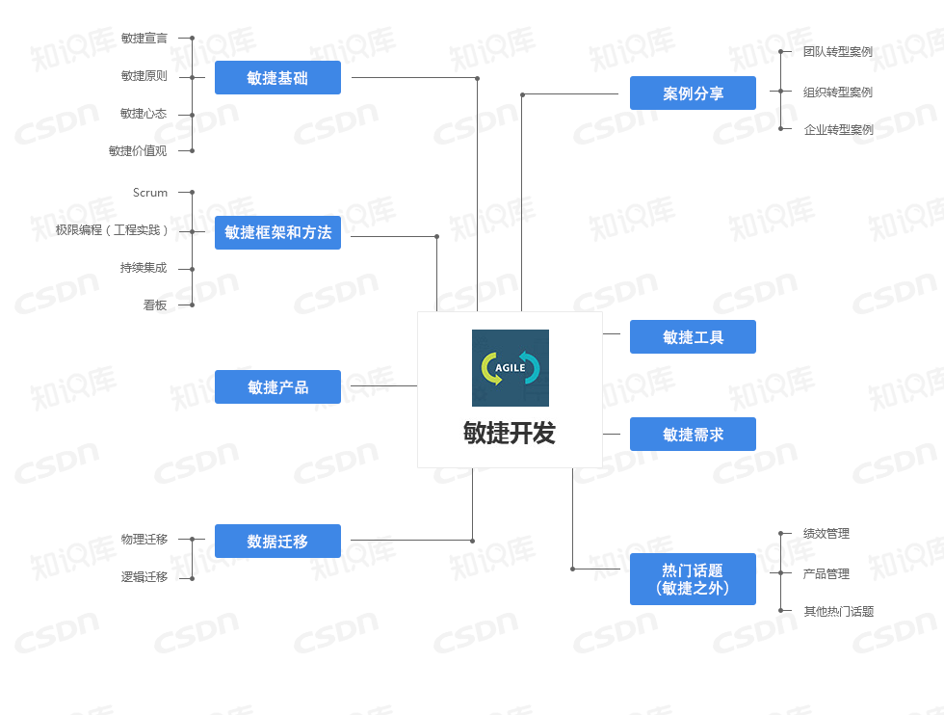敏捷是以用户的需求进化为核心，采用迭代、循序渐进的方法进行软件开发、管理。它是针对传统的瀑布开发模式的弊端而产生的一种新的模式，目标是提高生产效率和响应能力。